BAB III

METODOLOGI PENELITIAN

  - Tahapan Penelitian
Dalam penyusunan Skripsi, diperlukan beberapa langkah untuk mencapai tujuan yang telah ditetapkan sebelumnya. Adapun langkah-langkah penyusunan Skripsi yang dilakukan, ditujukkan pada gambar III.1.
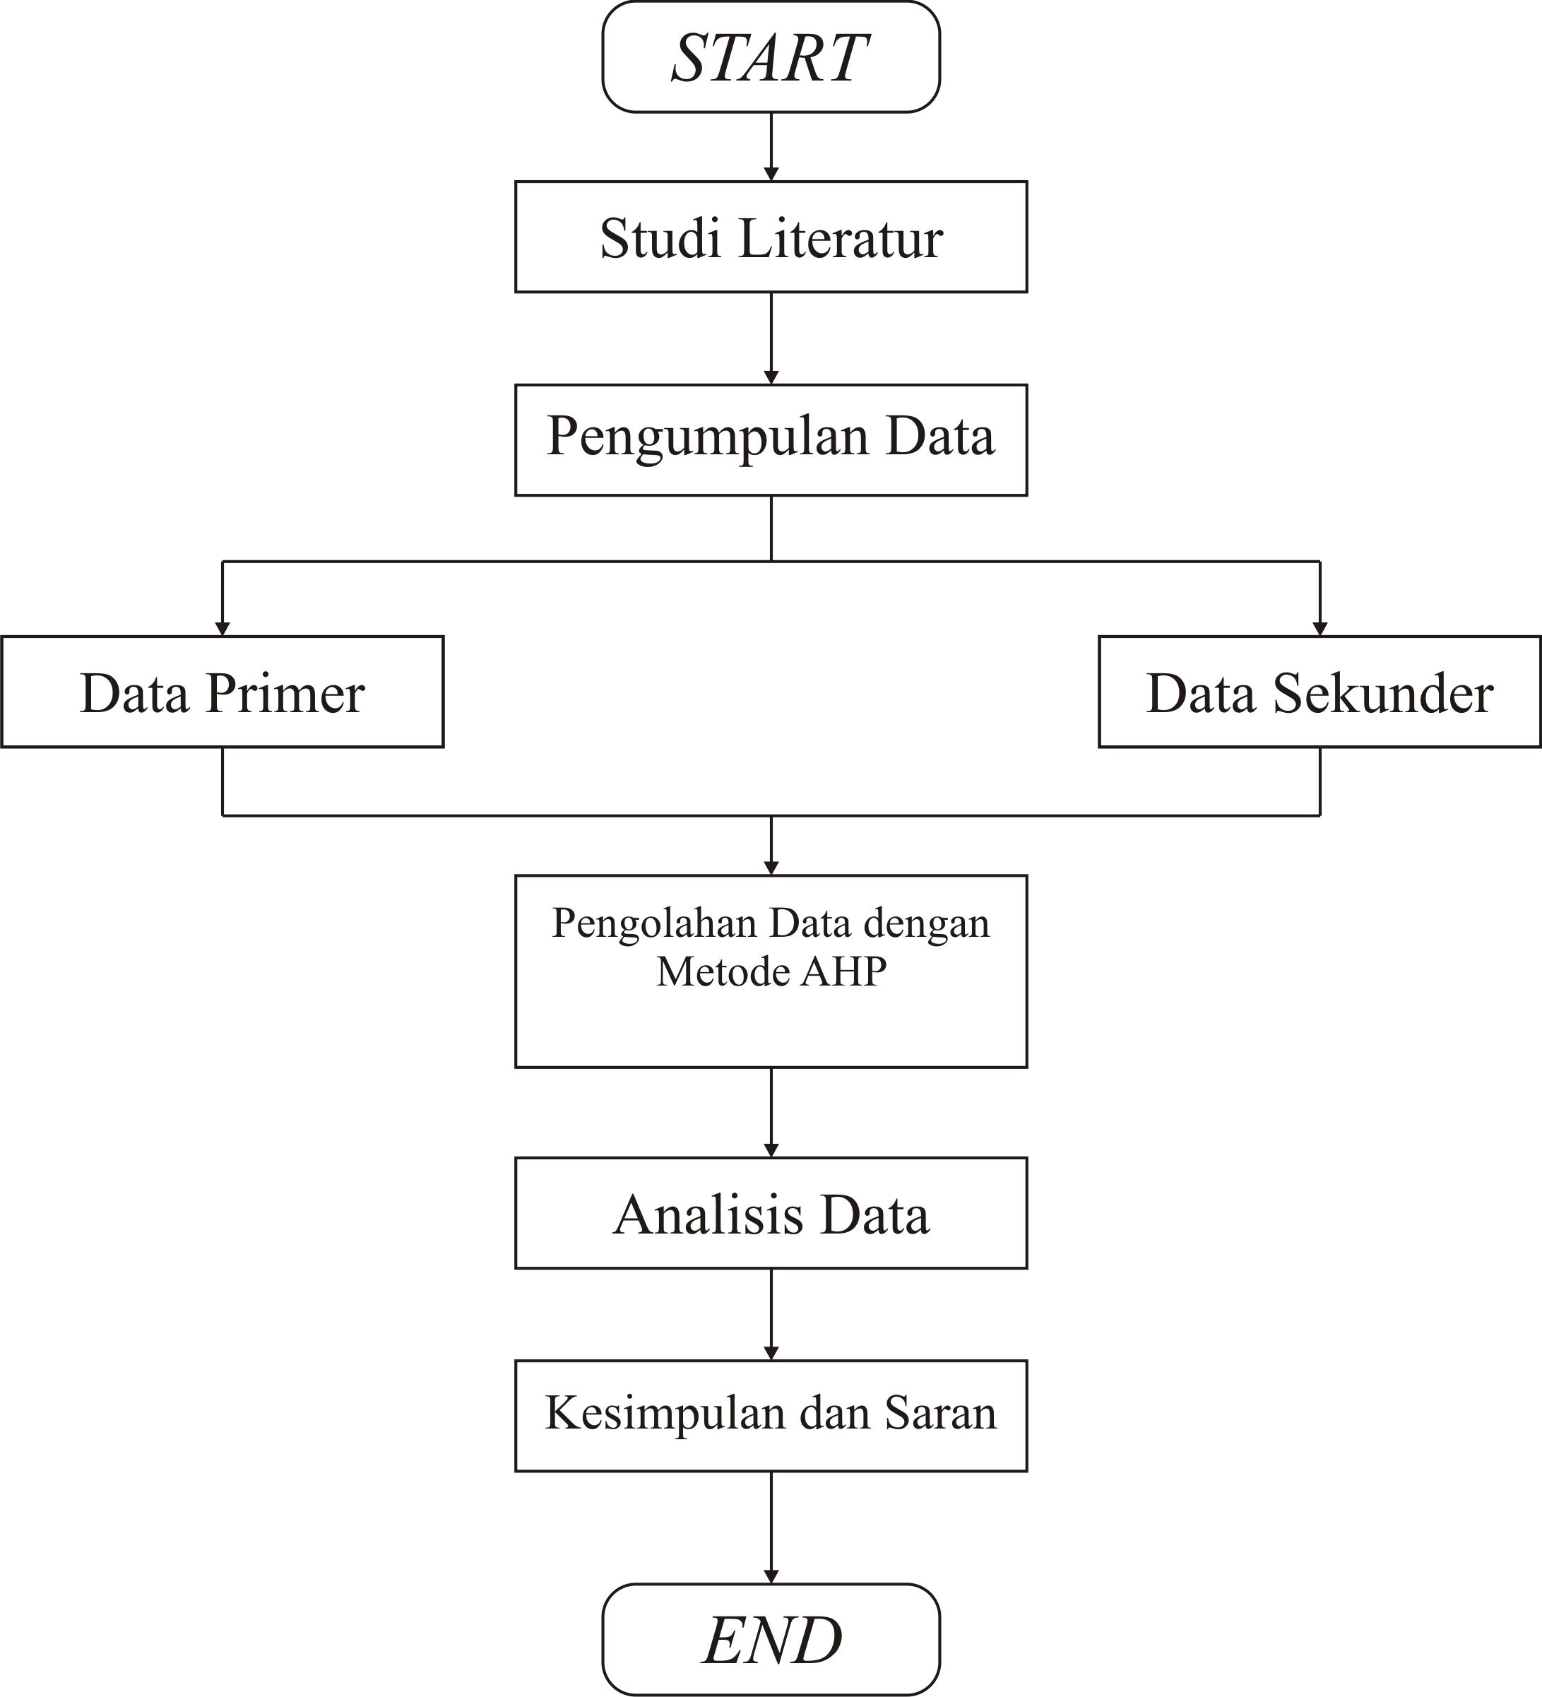

Gambar III.1
Flowchart Langkah-Langkah Penelitian

  - Instrumen Penelitian
Jenis Data yang digunakan dalam penelitian ini adalah data sekunder berupa data – data dari pihak yang dijadikan objek peneliti atau dapat melalui data yang telah tersedia seperti data dari divisi Sumber Daya Manusia Departemen Mata Kirana RSCM sebagai penilaian karyawan berprestasi. Sedangkan data primer berupa data kuisioner yang diperoleh dari responden yaitu koesioner yang diberikan kepada divisi Sumber Daya Manusia dan Administrasi Umum Departemen Mata Kirana sebagai penyalur.
- Skala AHP
Skala yang digunakan dalam penelitian ini adalah skala 9 yang diperkenalkan oleh Saaty. Skala 9 telah terbukti dapat diterima dan bisa membedakan intentitas antar elemen. Skala perbandingan-perbandingan berpasangan dan maknanya yang diperkenalkan oleh Saaty.
Tabel III.1.
Skala AHP
Intentitas Kepentingan | Definisi | Penjelasan
1 | Kedua elemen sama pentingnya | Dua elemen menyumbangnya sama besar pada sifat itu
3 | Elemen yang satu sedikit lebih penting ketimbang yang lainnya. | Pengalaman dan pertimbangan sedikit menyokong satu elemen atas lainnya.
5 | Elemen yang satu esensial atau sangat penting ketimbang elemen lainnya. | Pengalaman dan pertimbangan dengan kuat menyokong satu elemen atas elemen yang lainnya
7 | Satu elemen jelas lebih penting dari elemen lainnya. | Satu elemen dengan kuat menyokong, dan dominannya telah terlihat dalam praktek.
9 | Satu elemen mutlak lebih penting ketimbang elemen lainnya | Bukti yang menyokong elemen yang satu atas yang lain memiliki tingkat penegasan tertinggi yang mungkin menguatkan.
2,4,6,8 | Nilai-nilai diantara dua pertimbangan yang berdekatan | Kompromi diperlukan antara dua pertimbangan
Kebalikan | Jika aktivitas i mendapat satu angka bila dibandingkan dengan satu aktivitas j, maka j mempunyai nilai kebalikannya bila dibandingkan dengan aktivitas i.

- Tabel RI
Untuk menghasilkan hasil Consistency Ratio berupa nilai akhir dari penelitian ini, nilai Consistency Index pada kriteria harus dibagi dengan 1,24 dengan matriks berjumlah 6, dan pada alternatif harus dibagi dengan 0,90 dengan matriks berjumlah 4 yang mana adalah ketentuan dari tabel RI dengan matriks di bawah ini.
Tabel III.2
Nilai RI
n | 1 | 2 | 3 | 4 | 5 | 6 | 7
RI | 0,00 | 0,00 | 0,58 | 0,90 | 1,12 | 1,24 | 1,32
N | 9 | 10 | 11 | 12 | 13 | 14 | 15
R | 1,45 | 1,49 | 1,51 | 1,48 | 1,56 | 1,57 | 1,59
  - Metode Pengumpulan Data, Populasi dan Sampel Penelitian
Pengumpulan data dan informasi dilakukan langsung ke objek yang dinilai dengan cara wawancara dan observasi ke bagian yang diteliti. Pengumpulan data akan dilakukan melalui langkah sebagai berikut:
- Data primer, diambil langsung dari lapangan baik melalui wawancara (interview) maupun melalui daftar pertanyaan (kuesioner) dan diberikan penilaian.
- Data Sekunder, dikumpulkan dari Studi Pustaka, literatur: jurnal, media advertising, laporan, dan lain-lain.
Pengumpulan data untuk penelitian ini, akan menggunakan metode kombinasi antara wawancara dan kuesioner sehingga diperoleh hasil yang lebih akurat. Untuk itu , tahap pertama dilakukan wawancara, kemudian responden memberikan penilaian kepada objek yang dinilai dengan mengisi kuisioner penilaian kinerja karyawan. Alasan dilakukannya metode kombinasi ini, antara lain adalah:
- Dalam membuat kuesioner , belum tentu semua pertanyaan terstruktur dan bisa menjawab permasalahan penelitian.
- Pembuatan skala yang sesuai untuk pertanyaan kuesioner belum tentu mempresentasikan keadaan sebenarnya.
Untuk wawancara digunakan open ended question dan wawancara akan bersifat semi-structured. Maksudnya bahwa jawaban responden tidak ditentukan, dalam arti bisa beraneka ragam, tidak dibatasi. Pertanyaan tidak terpaku pada pertanyaan yang telah dibuat. Boleh saja ditambahkan pertanyaan diluar yang telah ditentukan, namun tetap harus berhubungan dengan penelitian. Dalam pelaksanaanya, open ended question diusahakan tidak terlalu banyak karena akan membosankan untuk responden dan responden belum tentu memiliki waktu yang banyak. Sedangkan untuk kuesioner digunakan close ended question. Dimaksudkan agar responden dapat memberikan penilaian dengan mudah karena diberi beberapa pilihan jawaban.
Populasi diartikan sebagai sekelompok orang, kejadian, atau benda, yang dijadikan objek penelitian. Populasi dalam penelitian ini adalah Karyawan dibagian pendaftaran rawat jalan BPJS di Departemen Mata Kirana RSCM.
Sampel merupakan bagian dari populasi yang ingin diteliti, disamping sebagai suatu pendugaan terhadap populasi namun bukan populasi itu sendiri, sampel dianggap sebagai perwakilan dari populasi yang hasilnya mewakili keseluruhan gejala yang diamati. Penarikan sampel dilakukan dengan persyaratan sampel yang dilakukan secara purposive sampling, yaitu pengambilan sampel secara sengaja sesuai dengan persyaratan sampel yang diperlukan.
  - Metode Pengolahan Data dan Analisis Data
Pemilihan karyawan berprestasi pada Departemen Mata Kirana RSCM Jakarta ini merupakan salah satu cara untuk meningkatkan kirerja karyawan, tidak hanya kinerja tetapi juga memberikan motivasi kepada karyawan untu bekerja dan mengembangkan perusahaan di tempat mereka bekerja. Pemilihan karyawan berprestasi pada Departemen Mata Kirana RSCM Jakarta dilakukan dengan cara memberikan penilaian sesuai dengan kriteria yang telah ditetapkan.
Data yang terkumpul dari lapangan diinventarisasi dan diklasifikasikan berdasarkan kategori pemenuhan karakteristik data yang sudah ditentukan terlebih dahulu dilakukan editing dan seterusnya ditabulasi berdasarkan klasifikasi yang ditetapkan. Terhadap hasil tabulasi kemudian dilakukan pengecekan ulang untuk memastikan keakuratan dan kelogisan penyajiannya. Untuk data yang tidak valid dan tidak merepresentasikan keadaan sebenarnya dari responden akan dibuang. Entri data akan dilakukan setelah data divalidasi dan sudah layak untuk diolah. Data diolah dalam bentuk spreadsheet agar mudah dilakukan pengolahan lebih lanjut dengan berbagai program aplikasi statistik. Adapun langkah pengolahan data melalui proses sebagai berikut:
- Entri data ke komputer : Memasukkan data ke dalam basis data yang telah dirancang, setiap nilai yang diperoleh dimasukkan variable yang tepat. Kemudian dimasukkan kedalam komputer sehingga akan menghasilkan data yang informatif.
- Transformasi data : Mengambil data dari variable yang telah ada di dalam basis data komputer untuk kebutuhan analisis.
Untuk mencapai tujuan penelitian maka analisis yang digunakan adalah analisis analisis data kualitatif dan kuantitatif. Analisis data kualitatif merupakan suatu analisis data yang dipergunakan apabila data yang terkumpul tidak dapat diangkakan, dalam artian hanya berupa uraian kata menjadi suatu masalah. Sedangkan analisis data kuantitatif merupakan suatu analisa data yang dipergunakan apabila kesimpulan-kesimpulan yang diperoleh dapat dibuktikan dengan angka-angka dan juga dalam perhitungan dipergunakan rumus yang ada hubungannya dengan analisis penulisan. Dalam hal ini akan dipergunakan analisis AHP (analytic Hierarchy Process), sebagai berikut :
- AHP (Analytical Hierarchy Process)
AHP (Analytical Hierarchy Process) merupakan metode memecahkan masalah suatu situasi yang komplek tidak terstruktur ke dalam beberapa komponen dalam susunan yang hirarki, dengan memberi nilai subjektif tentang pentingnya setiap variabel mana yang memiliki prioritas paling tinggi guna mempengaruhi hasil pada situasi tersebut. Peralatan utama AHP (Analytical Hierarchy Process) adalah memiliki sebuah hirarki fungsional dengan input utamanya persepsi manusia. Dengan hirarki, suatu masalah komplek dan tidak terstruktur dipecahkan ke dalam kelompok – kelompoknya dan diatur menjadi suatu bentuk hirarki. (Thomas L Saaty, 1992).
- AHP Sebagai Teori Pengambilan Keputusan
Pengambilan Keputusan adalah kegiatan rutin dalam kehidupan sehari – hari. Dalam kasus sederhana, otak mampu mengatasi proses tersebut. Namun masalahnya menjadi kompleks tatkala suatu keputusan menyangkut banyak kriteria, banyak pilihan, dan atau beresiko tinggi. Oleh karena itu, dirasa perlu adanya alat bantu yang memudahkan pengambilan keputusan yang kompleks.
Pengambilan keputusan, katakanlah memilih satu kebijakan, pasti dihadapkan pada berbagai kriteria, tujuan, dan pilihan kebijakan. Menyadari berbagai elemen yang diperhitungkan itu, diperlukan suatu kerangka yang menggambarkan kompleksitas situasi pengambilan keputusan. Untuk penyederhanaan biasanya dibuat suatu hirarki. Elemen yang mempunyai kesamaan dikelompokkan menjadi satu. Penentuan penting tidaknya satu elemen dibanding elemen lainnya, digunakan nilai atau skala.
Skala ukuran seperti tinggi badan (meter), intelektual (strata pendidikan), kekayaan (rupiah) sangat dikenal dan digunakan sehari-hari. Skala-skala ini bersifat kuantitatif. Pengukuran yang sifatnya kuantitatif dengan mudah dapat merefleksikan magnitud elemen. Namun skala tersebut tidak mencerminkan perasaan atau preferensi terhadap elemen yang bersifat intangiable, seperti keadilan, demokrasi, kemiskinan, kemampuan kerjasama, dan lain – lain. Oleh karena itu perlu skala luwes, yang mampu mencerminkan preferensi kita, dan sekaligus berlaku untuk semua elemen yang tangiable maupun intangiable. AHP mampu menjebatani dua macam elemen ini.
Agar berguna untuk mendekati kriteria yang bersifat kuantitatif maupun kualitatif, AHP berprinsip bahwa perasaan, intuisi, pengindraan, dan pengalaman seseorang, minimal sama nilainya dengan data yang digunakan. Dengan memasukkan “fungsi psikologis” ini, AHP dapat menutupi kelemahan utama metode pengambilan keputusan yang selama ini ada. Dalam bab ini akan diperkenalkan berbagai aspek teoritis AHP.
- Aksioma Metode AHP
Untuk sampai pada pemahaman logis, harus dicermati empat aksioma (Saaty, 1986 : 841 – 855) sebagai berikut :
- Reciprocity Pengambilan Keputusan harus mampu menyatakan preferensinya. Preferensi harus memenuhi syarat resiprokal, yaitu bila A₁ lebih disukai dari A₂ dengan skala w, maka A₂ lebih disukai dari A₁ dengan skala 1/w.
- Homogeinity Elemen-elemen dalam hirarki harus dapat dibandingkan satu sama lain dengan skala terbatas. Kalau ini tidak terpenuhi, maka diperlukan agregasi terhadap elemen-elemen yang relatif homogen.
- Dependence Preferensi dinyatakan dengan asumsi bahwa kriteria tidak dipengaruhi alternatif kriteria yang lain, selain alternatif elemen di bawah suatu kriteria. Atau, perbandingan elemen-elemen dalam level diatasnya. Ini berarti ketergantungan dalam AHP adalah selaras ke atas, bukan ke samping.
- Expectation Untuk tujuan pengambilan keputusan, struktur hirarki AHP diasumsikan lengkap. Jika tidak terpenuhi, maka pengambil keputusan tidak memakai seluruh kriteria atau pilihan yang tersedia, akibatnya keputusan menjadi kurang memuaskan
Apabila aksioma-1 tidak terpenuhi, berarti penentu preferensi terhadap sepasang elemen tidak rasional. Aksioma-2 menunjukkan keterbatasan otak manusia dalam membandingkan beberapa elemen yang kurang jelas hubungannya, atau yang terlalu besar perbedaannya. Kita tidak bisa membandingkan bola kaki dengan semangka bila kriteria pengukurannya adalah rasa. Kedua benda ini dapat dibandingkan bila kriteria yang dipakai adalah berat atau bulatnya. Pelanggaran aksioma-3 mungkin terjadi dalam hirarki non-linier, yaitu mengandung hubungan timbal balik antara kriteria dan alternatif. Aksioma-4 meyiratkan ekspektasi manusia yang lebih menonjol dibanding rasionaslitas. Yang terpenting bahwa pengambil keputusan mengerti benar permasalahan yang dihadapi. Bagaimanapun bentuk hirarkinya, akan dianggap benar sejauh pengambil keputusan menganggap hirarkinya sudah lengkap.
- Rumus Penerapan AHP
Di samping empat aksioma di atas, ada empat prinsip kerja AHP yaitu : decomposition, comparative judgement, synthesis of priority, dan logical consistency.
- Decomposition adalah proses penguraian permasalahan atau variabel menjadi beberapa elemen sampai tidak dapat diuraikan lagi. Dari peguraiaan ini, diperoleh satu atau beberapa level dalam hirarki. Oleh karena itu, metode ini dinamakan hirarki. Hirarki dikatakan lengkap bila semua elemen dalam suatu level berhubungan dengan semua elemen yang ada pada level berikutnya. Jika tidak demikian, ia disebut hirarki tak lengkap.
- Comparative Judgement merupakan proses penilaian kepentingan atau kesukaan relatif terhadap elemen berpasangan (pairwise) dalam suatu level sehubungan dengan level di atasnya. Penilaian ini adalah inti dari AHP, sehingga diperoleh prioritas elemen dalam suatu level. Proses ini mudah diikuti dengan melihat matriks pairwise comparison berikut :

a₁₁ a₁₂ a₁₃ ... a_{1n}
a₂₁ a₂₂ a₂₃ ... a_{2n}
: : :

Matriks ini bersifat resiprokal, yaitu :
1
a_{ij}
a_{ji} =
di mana i dan j berturut-turut merujuk pada baris dan kolom matrik.
Sekarang misalkan A₁, A₂, ..., W_{n} adalah kumpulan elemen sebanyak n, sementara W₁, W₂, ..., W_{n} adalah nilai atau intentitas masing-masing elemen. Perbandingan antar-dua-elemen (pairwise comparison) dapat ditunjukkan pada matriks di bawah ini :
A₁ A₂ ... A_{n}
A₁ W₁/W₁ W₁/W₂ ... W₁/W_{n}
A = A₂ W₂/W₁ W₂/W₂ ... W₂/W_{n}
... ... ... ... ...
A_{n} W_{n}/W₁ Wn/W₂ W_{n}/W_{n}
Matriks ini mencerminkan tingkat kepentingan relatif antar-dua-elemen, yang diukur dengan skala ordinal. Pengambil keputusan diminta menggunakan skala terbatas, yang dimulai dari sama pentingnya (equally preferred) atau indiferen hingga sangat jauh lebih penting (extremely prefereed).
Dalam membandingkan antar-dua elemen, setidaknya ada tiga jenis pertanyaan yang sering dilontarkan dalam praktek, misalkan, dalam membandingkan A₁ dan A₂. Mana yang lebih penting atau mempunyai dampak lebih besar? Mana yang lebih mungkin terjadi? Mana yang lebih disukai?
Pemilihan skala 1 sampai 9 didasarkan pada penelitian psikologi pendapat pemakai AHP, perbandingan skala lain, dan kemampuan otak manusia dalam menyuarakan urutan preferensinya (Harker dan Vargas, 1987 : 1383-1403). Skala terkecil adalah 1, untuk menyatakan bahwa kedua elemen yang dibandingkan sama pentingnya (sama-sama disukai atau tidak disukai), agar diperoleh judgement (Penilaian) yang bermanfaat dan dapat dipertanggung jawabkan, yaitu mereka mempunyai pengertian menyeluruh terhadap permasalahan.
- Synhesis of priority adalah proses penentuan prioritas elemen-elemen dalam suatu level. Setelah diperoleh skala perbandingan antar-dua-elemen melalui wawancara, kemudian dicari vektor prioritas (eigenvector) dari suatu level hirarki. Proses penentuan eigenvector mensyaratkan matriks yang non-negatif dan tidak ada angka nol. Dengan skala 1 sampai 9, syarat ini dapat dipenuhi, karena 1/9 adalah nilai elemen terkecil dan 9 terbesar.
Untuk memperoleh vektor prioritas dapat ditempuh beberapa cara. Cara yang paling baik dari segi keakuratan adalah:
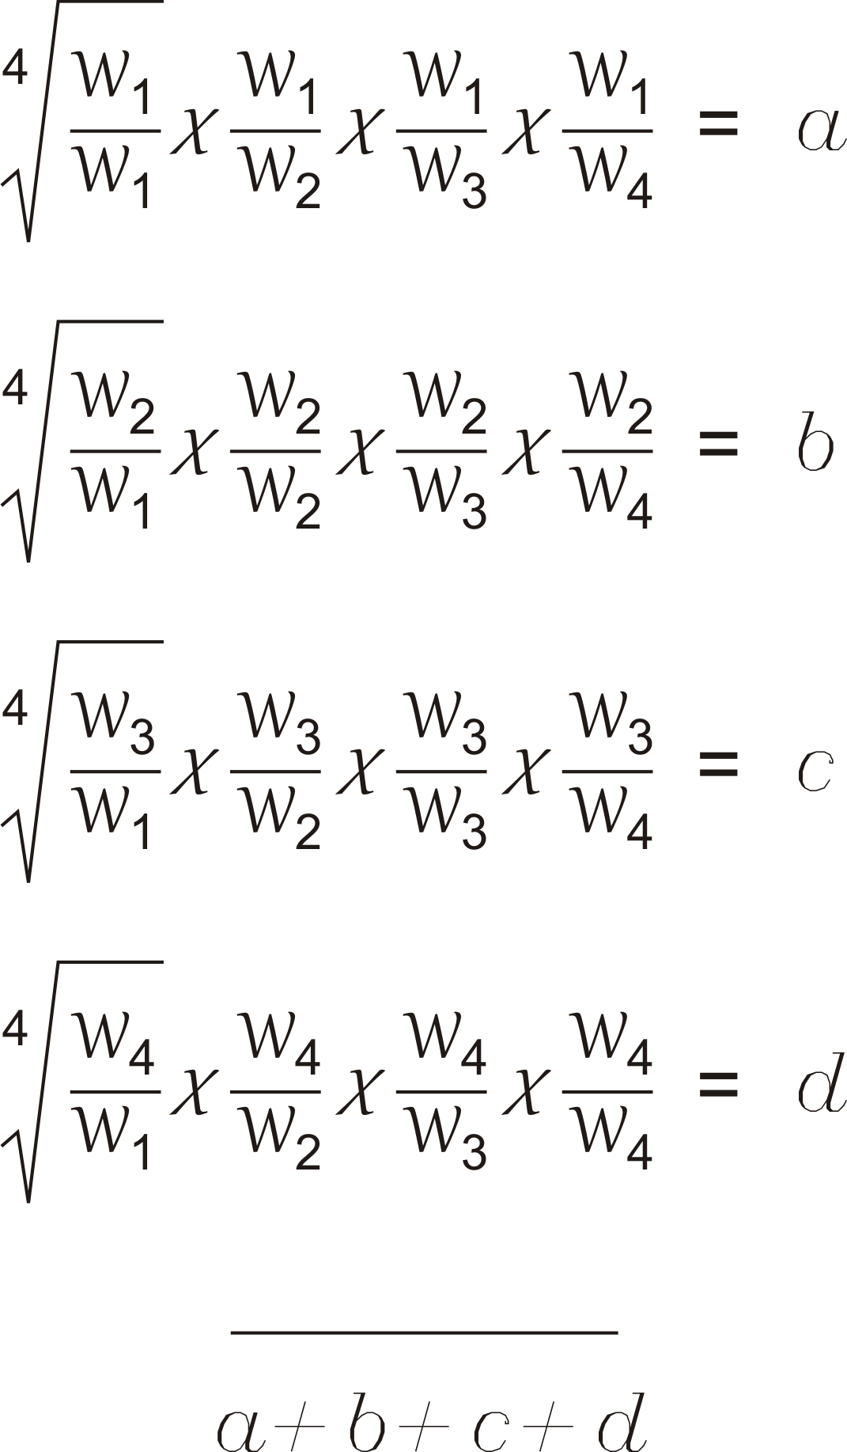
Kemudian normalkan vektor (a, b, c, d) untuk mengetahui posisi relatif masing – masing elemen,
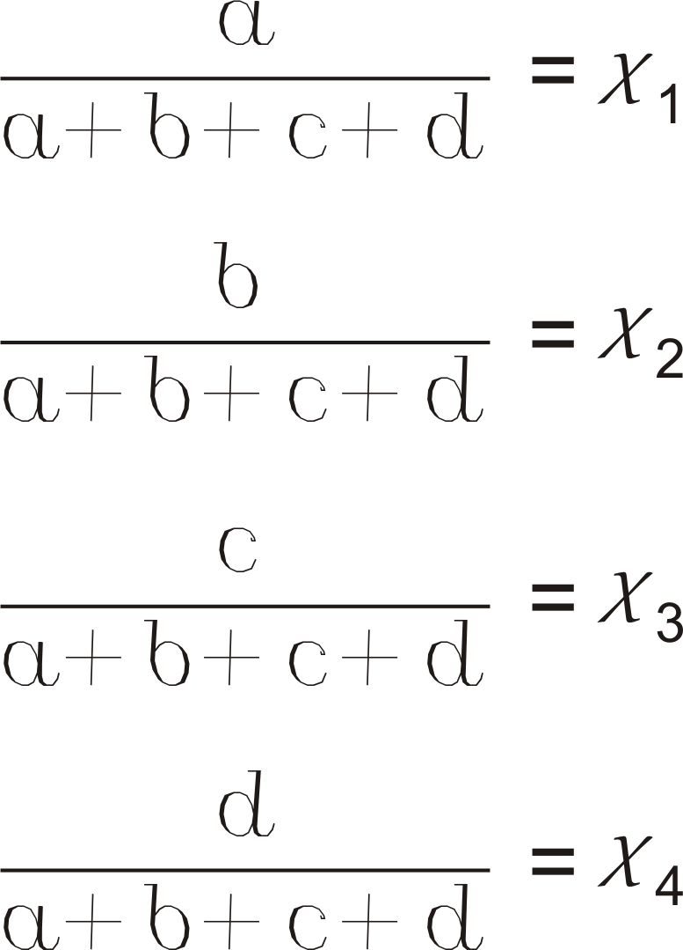

Jika hirarki memiliki beberapa vektor (local priority), vektor – vektor tersebut dapat disintesiskan menjadi global priority. Proses sintesis ini dinamakan priority setting.
- Logical Consistency dapat dianggap sebagai prinsip rasionalitas AHP. Ada 3 (tiga) makna yang terkandung dalam konsep konsistensi. Pertama, obyek – obyek yang serupa atau sejenis dikelompokkan sesuai dengan relevansi. Contohnya, bola dan jeruk dikumpulkan menjadi satu bila bulat kriteriannya dan tak dapat dikelompokkan bila kriterianya adalah rasa. Kedua, matriks perbandingan bersifat resiprokal, artinya jika A₁ adalah dua kali lebih penting dari A₂, maka A₂ adalah setengah kali lebih penting dari A₁. Ketiga, hubungan antar-dua-elemen diupayakan bersifat transitif. Contohnya, jika sepak bola dinilai 2 kali lebih menarik dibanding basket dan basket 3 kali lebih menarik dibandin tinju, maka sepak bola harus dinilai 6 kali lebih menarik dibandingkan tinju. Bila tidak demikian, ini berarti terjadi intransitivitas. Jadi, rasionalitas yang dimaksud AHP bukan sekedar transitivitas.
AHP mengukur konsistensi dengan consistency ratio (CR). Mula-mula hitung dulu consistency index (CI), yang menggambarkan deviasi preferensi dari konsistensinya:
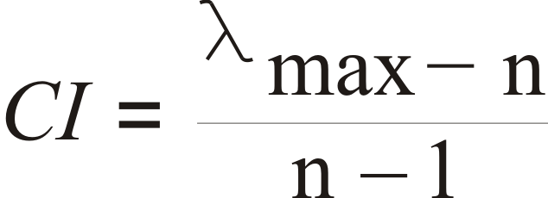
Di mana n adalah jumlah elemen yang hendak dibandingkan, dan λ_{max} adalah eigenvalue terbesar. Kemudian hitung CR, yaitu CI dibagi dengan random index (RI).
Tabel III.3.
Index Random (RI)
Ordo  Matrik | RI | Ordo  Matrik | RI | Ordo  Matrik | RI
1 | 0 | 6 | 1,24 | 11 | 1,51
2 | 0 | 7 | 1,32 | 12 | 1,48
3 | 0 | 8 | 1,41 | 13 | 1,56
4 | 0,58 | 9 | 1,45 | 14 | 1,57
5 | 1,12 | 10 | 1,49 | 15 | 1,59

Sumber : Saaty, Thomas L., and Luis G. Vargas, 1994, The Analytical Hierarchy Process Vol. VII : “Decision Making in Economic, Political, Sosial, Technological Evironment, 1st Edition, RWS Publications, Pittsburgh, p.9
Indeks random (RI) adalah indeks konsistensi (CI) matriks resiprokal yang dibentuk secara random. Indeks ini disusun melalui eksperimen terhadap 100 sampel dengan matriks orde 1 hingga 15, dengan hipotesis bahwa RI meningkat searah dengan besarnya orde matriks.
Nilai CR ini diusahakan tidak lebih dari 10 persen. Pelanggaran serius terhadap konsistensi akan menjurus pada pengambilan keputusan yang keliru. Inkonsistensi yang tinggi harus diobati. Prosedur yang paling mudah untuk mengatasi inkonsistensi adalah dengan melakukan revisi terhadap judgement. Namun demikian, revisi berlebihan dalam rangka memperoleh tingkat konsistensi tinggi, bisa sangat menjauhkan estimasi dari realitas.
Sedikit catatan bahwa ada “keterbatasan” dalam penerapan AHP di lapangan, yaitu sebagai alat pengambilan keputusan, AHP secara tegas mensyaratkan partisipan atau responden yang benar – benar mengetahui permasalahannya. Ini berarti penentuan calon responden tidak dilakukan secara acak, melainkan secara sengaja (purpusive).
- Model Hirarki Penilaian Karyawan Berprestasi
Proses metode AHP meliputi struktur hirarki, menentukan matriks berpasangan antar kriteria dan alternatif, mencari nilai CR dan menentukan matriks keputusan AHP.
Setelah data-data diinputkan (data kriteria dan data karyawan), maka dilakukan representasi kedalam struktur hirarki. Permasalah yang harus dirumuskan dalam membangun struktur hirarki adalah goal sebagai akhir keputusan. Goal menjadi keputusan terpenting dalam suatu kasus. Tujuan yang akan dicapai dalam penelitian ini adalah karyawan berprestasi. Adapun kriteria pemilihan karyawan berprestasi pada Departemen Mata Kirana RSCM Jakarta, adalah sebagai berikut:
- Keandalan
Kemampuan karyawan dalam menyelesaikan tugas sesuai dengan apa yang telah dijanjikan secara tepat waktu.
- Sikap pribadi
Kemampuan karyawan dalam hal komunikasi maupun prilaku kerja untuk menyelesaikan tugasnya.
- Inisiatif
Kemampuan karyawan untuk memutuskan dan melakukan sesuatu yang benar berkaitan dengan tugasnya.
- Kerja sama
Kemampuan karyawan dalam membentuk pola kerja secara bersama dalam menyelesaikan tugasnya.
- Keberadaan
Kemampuan karyawan untuk dan tidak meninggalkan tempat tugasnya dalam urusan pribadi atau diluar pekerjaan.
- Kepatuhan
Kemampuan karyawan untuk menaati peraturan yang sudah ditentukan oleh perusahaan.
Pada penelitian ini, mengambil sample alternatif sebanyak empat orang karyawan untuk obyek penilaian karyawan berprestasi terdapat empat alternatif calon penilaian karyawan sebagai sample, yaitu:
- Fauziyah
- Mujiyanto
- Asep Romdoni
- Andri Raditya
Sesuai dengan kriteria diatas, maka dapat dibuat model hirarki pemilihan karyawan berprestasi, sebagai berikut:
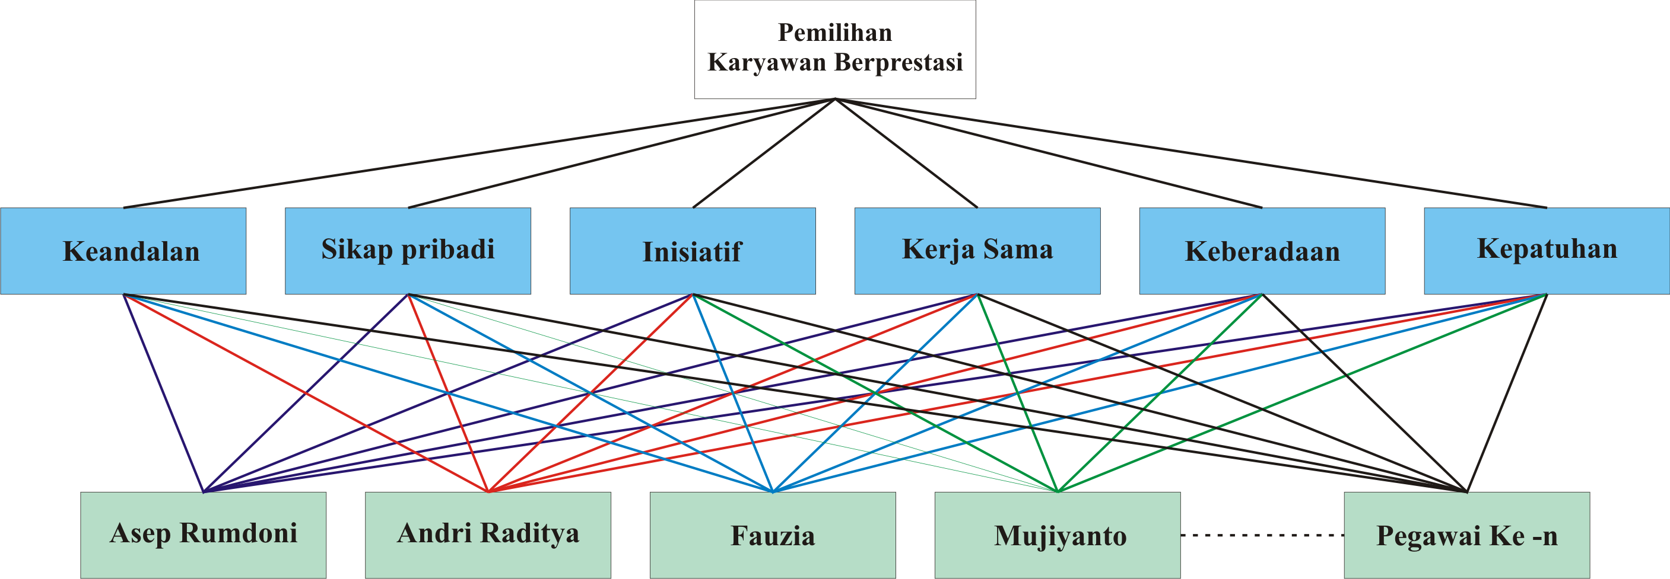
Gambar III.2
Hirarki Pemilihan Karyawan Berprestasi Pada Departemen Mata Kirana RSCM Jakarta

